Семейные формы устройства детей, оставшихся без попечения родителей

Семейные формы устройства детей наиболее приоритетны, так как они дают ребенку возможность получить положительный опыт семейной жизни, пройти внутрисемейный процесс социализации.
При устройстве ребенка в замещающую семью учитывается его этническое происхождение, принадлежность к определенной религии и культуре, родной язык, возможность обеспечения преемственности в воспитании и образовании.

Семейные формы устройства детей, оставшихся без попечения родителей

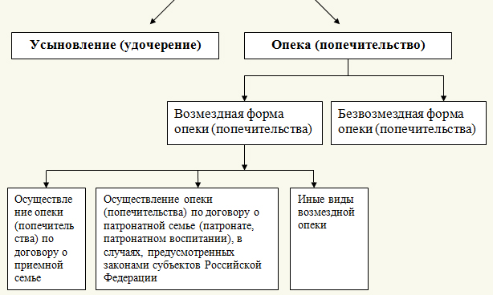

Организации, в которые дети помещены под надзор, осуществляют временную передачу детей в семьи граждан, постоянно проживающих на территории Российской Федерации. Временная передача ребенка в семью граждан, постоянно проживающих на территории Российской Федерации, не является формой устройства ребенка в семью и осуществляется на основании распоряжения администрации такой организации в интересах ребенка в целях обеспечения его воспитания и гармоничного развития (на период каникул, выходных или нерабочих праздничных дней и другое).
Если Вы готовы отдать частичку своего семейного счастья маленькому человеку - с целью получения направления на посещение ребенка Вы можете лично обратиться к муниципальному оператору банка данных о детях, оставшихся без попечения родителей, с заключением органа опеки и попечительства о возможности быть усыновителем (удочерителем), опекуном (попечителем) по адресу: г. Туапсе, ул. Кронштадтская, д. 2, каб. № 3. Телефон для справок: 8 (86167) 23790.
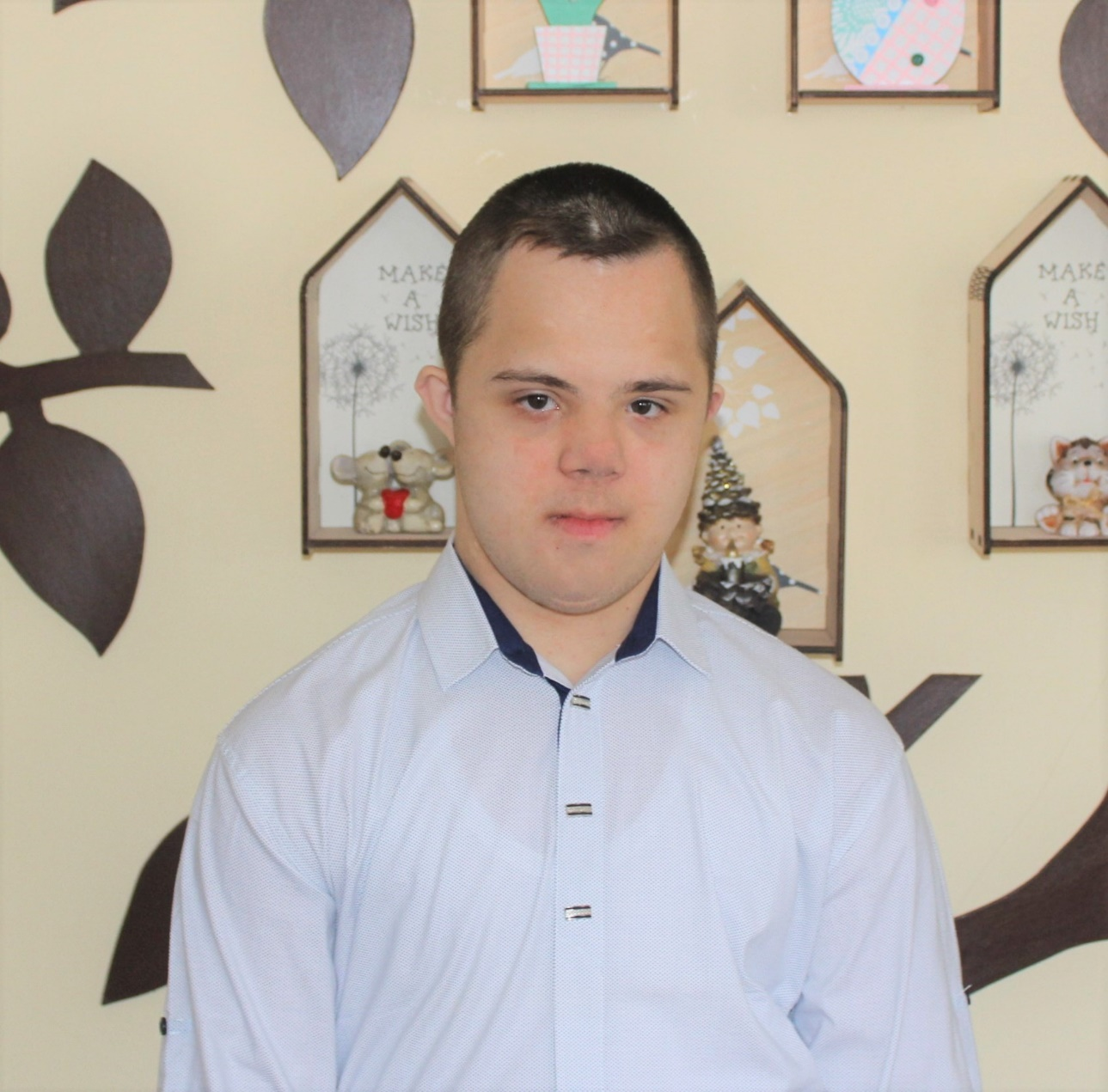

Артем Ш., нежный и отзывчивый, способный проявлять заботу об окружающих. Мальчик уравновешенный, эмоциональные проявления адекватны ситуации. Легко вступает в контакт со значимыми взрослыми, оказывает посильную помощь в быту. С удовольствием выполняет данные ему поручения. В детском коллективе общение избирательно, правила, установленные в детском коллективе, соблюдает. Артем любит спортивные игры – футбол, волейбол, любит творческую деятельность – рисует, конструирует, выполняет аппликации.
Мальчик родился в декабре 2004
Цвет глаз: карие
Цвет волос: темно-русые
Возможные формы устройства: усыновление, опека
Группа здоровья: 5-ая группа здоровья
Причина отсутствия родительского попечения матери: вступившее в законную силу решение суда о лишении родительских прав матери
Причина отсутствия родительского попечения отца: свидетельство о рождении не содержит сведений об отце ребенка
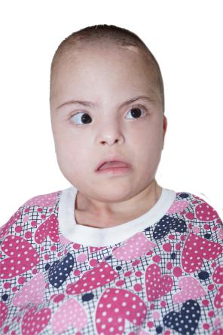

Дарья Х., тихая, спокойная девочка. Предпочитает одиночество, восприимчива к тактильным контактам. Ей нравится общение с социально-значимыми взрослыми. Даша ласковая, доброжелательная, очень трогательна и застенчива. Радует девочку спокойная музыка, чувство удовлетворения вызывают прогулки на свежем воздухе и физические упражнения.
Девочка родилась в ноябре 2014
Цвет глаз: карий
Цвет волос: темные
Возможные формы устройства: усыновление, опека
Группа здоровья: 5-ая группа здоровья
Причина отсутствия родительского попечения матери: вступившее в законную силу решение суда о лишении родительских прав матери
Причина отсутствия родительского попечения отца: вступившее в законную силу решение суда о лишении родительских прав отца

Исполняющий обязанности
начальника управления
по опеке и попечительству,
вопросам семьи и детства
администрации муниципального
образования Туапсинский район М.Р. Рудакова

Смогоржевская Антонина Олеговна
+7(86167)2-37-90

